
Міністерство освіти і науки України
Національний технічний університет України
“Київський політехнічний інститут імені Ігоря Сікорського” Факультет інформатики та обчислювальної техніки
Кафедра інформатики та програмної інженерії

Лабораторна робота №1
Програмування інтелектуальних інформаційних систем

Виконав студент групи ІТ-03: | Перевірив:
Карванський Н. Р. | Баришич Лука  Маріянович

Київ 2022

Мета:
Дослідити алгоритми пошуку та навчитися використовувати їх на практиці
Завдання:
Доповнити гру Pacman наступними алгоритмами, перетворивши її у задачу по проходженню лабіринтів:
1. Алгоритм Лі
2. А* пошук:
2.1. Мангеттенський шлях
2.2. Звести А* до жадібного алгоритму
2.3. Зібрати всі монети
2.4. Шлях по кутам
Виконання:
GitHub
- Алгоритм Лі
Ініціалізуємо чергу ті масив пройдених вершин, починаємо BFS, який, рухаючись по одній клітинці, (взяти з черги > додати сусідні до черги якщо ще не пройдені і не стіна, підрахувати ціну переходу > позначити як пройдені. Якщо задача виконана – true, якщо черга пуста й задача не виконана – false) знаходить рішення.
Не найкраща ефективність через проходження кожної вершини до завершення. Простий у написанні, задачу вирішує.
Результат виконання:
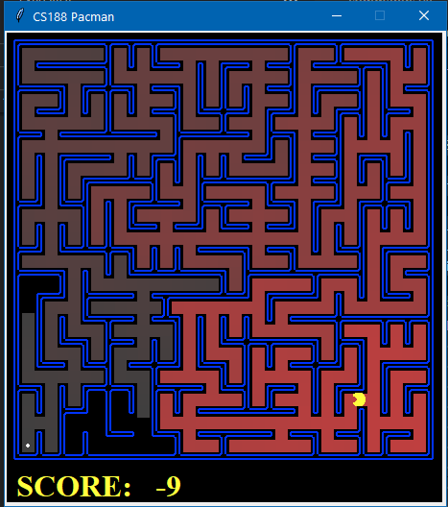
Рис. 1 результат lee (1/2)
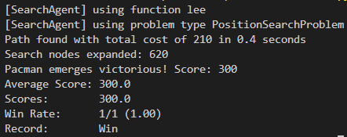
Рис. 2 результат lee (2/2)
Алгоритм Лі пройшов майже всі вузли.

2.1. А* + Мангеттенський шлях
А*, на відміну від Лі, не «ходить» у всі вузли – відвідуються лише вузли вага яких допустима (вигідна), що обраховується за допомогою мангеттенського шляху (евристики).
Мангеттенський шлях – найбільш підходяща евристика для знаходження шляху на полях з можливими 4 сторонами руху (і 6). Суть полягає у обчисленні сума різниць відстаней координат між початком та кінцем та використанні отриманого результату як вагу вузла.

Результат:
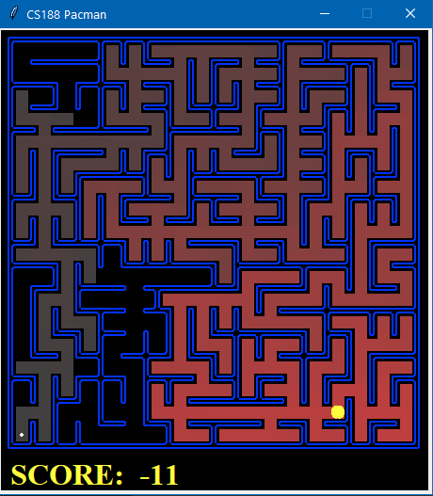
Рис. 3 результат а* (Мангеттенський шлях) (1/2)
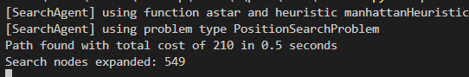
Рис. 4 результат а* (Мангеттенський шлях) (2/2)
А* з мангеттенським шляхом пройшов менше вузлів ніж Лі. На цьому лабіринті не видно, але в теорії А* є швидшим.

2.2. А* зведений до жадібного
Суть алгоритму:
Важливе теперішнє положення: вага вузла обчислюється за дистанцією між теперішнім положенням та кінцевим (замість початок-кінець у мангеттенському). Завдяки цьому робиться ще менше кроків, а отже вища ефективність.
Результат:
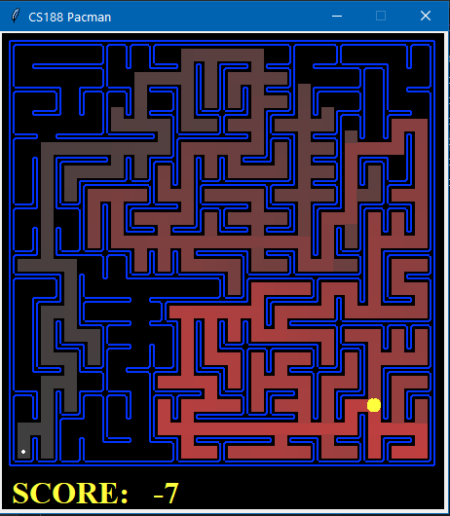
Рис. 5 результат а* (жадібний) (1/2)

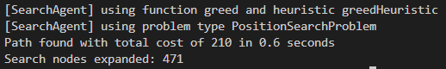
Рис. 6 результат а* (жадібний) (1/2)
Відвідано менше вузлів за мангеттенський.

2.3. Зібрати всі монети
У лабіринті розміщуються монети, кінцева ціль – зібрати усі (к-сть = 0). Додали евристику для пошуку їжі, де обчислюється шлях до найвіддаленішої, при проходженні якого будуть збиратися найближчі (проміжуточні).
Результат:
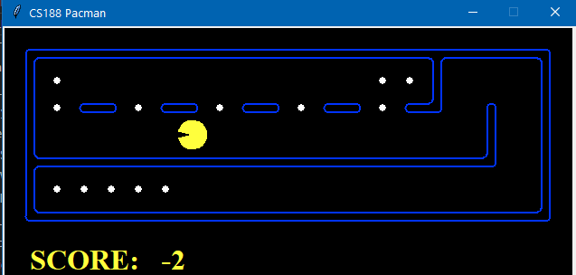
Рис. 7 результат а* (foodHeuristic) (1/2)
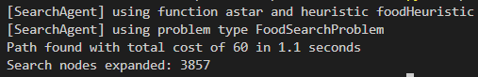
Рис. 8 результат а* (foodHeuristic) (2/2)

2.4. Шлях по кутам
А* з метою попереднього пункту але іншою евристикою, тепер монети розміщені по кутам лабіринту.
Результат:
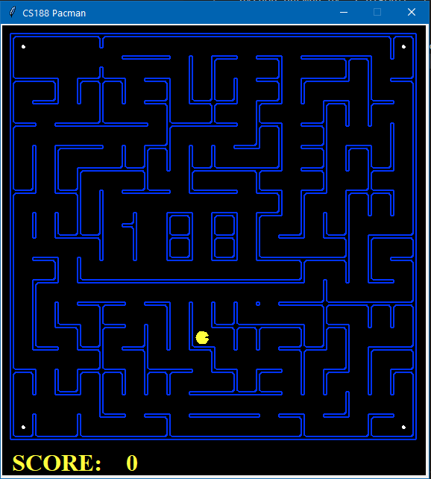
Рис. 9 а* шлях по кутам (1/2)
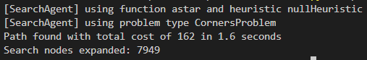
Рис. 9 а* шлях по кутам (2/2)

Висновок: під час виконання даної лабораторної, я ознайомився й навчився реалізовувати алгоритм Лі, як і А* з різними евристиками, для виконання певних задач у грі PacMan.

